# Название: Психологические основы инклюзивного образования

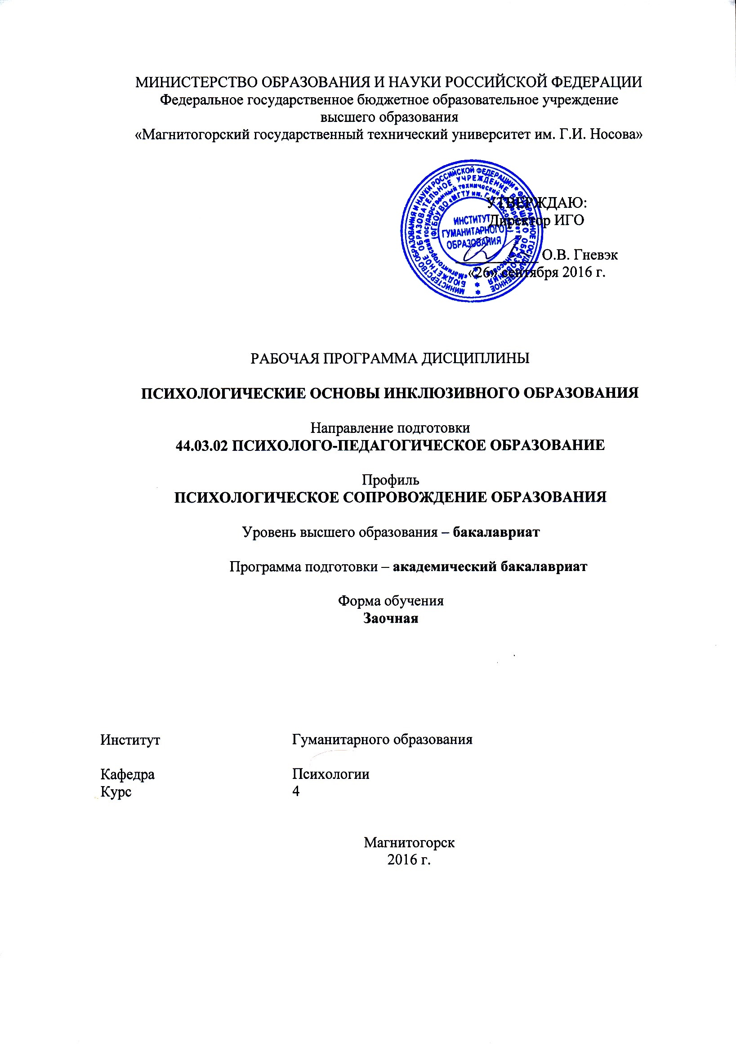

Группа зИППб-16-1

ФИО: Шулева Елизавета Игоревна

# **1 Цели освоения дисциплины**

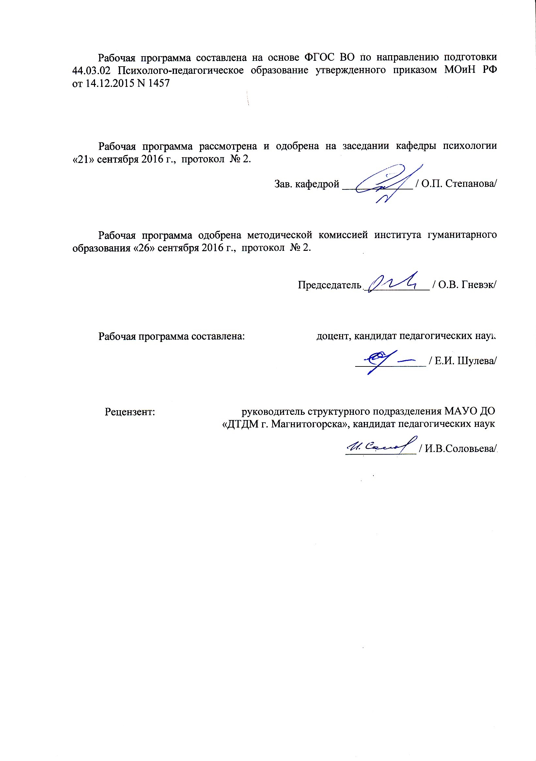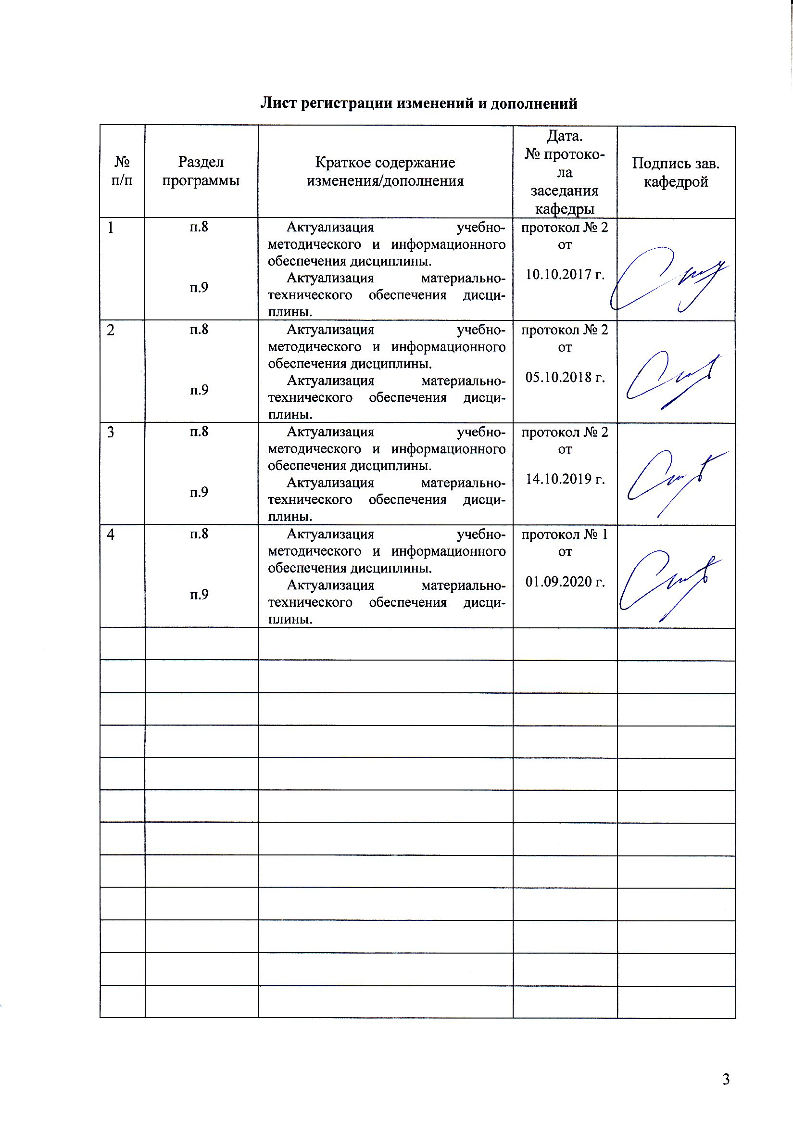

Целями освоения дисциплины «**Психологические основы инклюзивного образования**» являются: являются- формирование у обучающихся профессиональной готовности к работе в условиях образовательной интеграции; подготовка к деятельности, требующей углубленной, фундаментальной и профессиональной подготовки в области организации и психолого-педагогического сопровождения инклюзивного образования; в том числе формирование современных гуманистических представлений о системе общего образования, способах оценки инклюзивной среды и качества образования, а также развитие навыков адекватного применения современных методов и методик; готовности применять в профессиональной деятельности основные международные и отечественные документы о правах ребенка и правах инвалидов

**2 Место дисциплины в структуре образовательной программы подготовки специалиста**

Дисциплина Б1.В.ДВ.01.01 «**Психологические основы инклюзивного образования**» входит в вариативную часть образовательной программы.

Для изучения дисциплины необходимы знания, умения, навыки, сформированные **в результате изучения следующих дисциплин**:

Современная государственная образовательная политика

Психологические основы инклюзивного образования

Управление образовательными системами

Подготовка к сдаче и сдача государственного экзамена

Педагогика

Педагогика развития

Педагогическая психология

Образование детей с особыми возможностями здоровья

Педагогика раннего возраста

Дифференциальная психология

Психологические основы инклюзивного образования

Психология одаренности и способности

Психолого-педагогическое сопровождение соматически больного ребенка

Дистанционные технологии в образовании

Психолого-педагогическое сопровождение процесса обучения

Методика преподавания психологии

Производственная - педагогическая практика

Подготовка к сдаче и сдача государственного экзамена

При изучении дисциплины знания (умения, владения) формируются **при параллельном изучении дисциплин**:

Знания, умения, навыки, полученные при изучении данной дисциплины, **будут необходимы для изучения дисциплин**:

# 3 Компетенции обучающегося, формируемые в результате освоения дисциплины и планируемые результаты обучения

В результате освоения дисциплины «**Психологические основы инклюзивного образования**» обучающийся должен обладать следующими компетенциями:

| Структурный  элемент  компетенции | Планируемые результаты обучения |
| --- | --- |
| ОПК-11- готовностью применять в профессиональной деятельности основные международные и отечественные документы о правах ребенка и правах инвалидов | |
| Знать | * основные нормативно-правовые акты регламентирующие работу с детьми-инвалидами и детьми с ОВЗ; * основные психолого-педагогические принципы и правила работы с детьми-инвалидами и детьми с ОВЗ; |
| Уметь | * применять психолого-педагогические знания в работе с детьми-инвалидами и детьми с ОВЗ * обсуждать способы эффективного решения проблеем в работе с детьми-инвалидами и детьми с ОВЗ; * приобретать знания в области работы с детьми-инвалидами и детьми с ОВЗ;   корректно выражать и аргументированно обосновывать положения предметной области знания. |
| Владеть | * практическими навыками использования психолого-педагогических знаний и знаний нормативных правовых актов в работе с детьми-инвалидами и детьми с ОВЗ элементов;   основными методами решения задач в области работы с детьми-инвалидами и детьми с ОВЗ |
| ПК-28 способностью выстраивать развивающие учебные ситуации, благоприятные для развития личности и способностей ребенка | |
| Знать | * основные определения и понятия курса * основные методы исследований, используемых в работе с детьми-инвалидами и детьми с ОВЗ; * основные риски образовательной среды в работе с детьми-инвалидами и детьми с ОВЗ |
| Уметь | * выделять основные риски образовательной среды в работе с детьми-инвалидами и детьми с ОВЗ; * обсуждать способы эффективного решения профилактики рисков образовательной среды в работе с детьми-инвалидами и детьми с ОВЗ; * распознавать эффективное решение; * объяснять (выявлять и строить) типичные модели работы с детьми-инвалидами и детьми с ОВЗ |
| Владеть | * практическими навыками анализа и прогнозирования рисков образовательной среды в работе с детьми-инвалидами и детьми с ОВЗ; * способами планирования и реализации комплексных мероприятий по в работе с детьми-инвалидами и детьми с ОВЗ |

# **4 Структура и содержание дисциплины**

Общая трудоемкость дисциплины составляет _3_ зачетных единицы __108__ акад. часов, в том числе:

– контактная работа – 17 акад. часов:

– аудиторная – 16 акад. часов;

– внеаудиторная – 1 акад. час

– самостоятельная работа – 87,1 акад. часов

– подготовка к зачету (контроль) – 3,9 акад. часа.

| Раздел/ тема  дисциплины | Семестр | Аудиторная  контактная работа  (в акад. часах) | | | Самостоятельная работа (в акад. часах) | Вид самостоятельной  работы | Форма текущего контроля успеваемости и  промежуточной аттестации | Код и структурный  элемент  компетенции |
| --- | --- | --- | --- | --- | --- | --- | --- | --- |
| лекции | лаборат.  занятия | практич. занятия |
| 1. Раздел |  |  |  |  |  |  |  |  |
| 1.1. Тема Теоретико-методологические и концептуальные основы инклюзивного образования. Образовательная среда как аспект социально-психологической адаптации детей с особыми возможностями | 4 | 2 |  | 2 | 17,1 | Поиск дополнительной информации по заданной теме | Устный опрос | ОПК-11 – зув  ПК-28 – зув |
| Итого по разделу | 4 | 2 |  | 2 | 17,1 |  |  |  |
| 2. Раздел | 4 |  |  |  |  |  |  |  |
| 2.1. Тема Психологическая типология отклоняющегося развития детей | 4 | 2 |  | 2 | 10 | Поиск дополнительной информации по заданной теме | Устный опрос | ОПК-11 – зув  ПК-28 – зув |
| 2.2. Тема Психологическое обследование детей с отклонениями в развитии | 4 |  |  | 2 | 20 | Поиск дополнительной информации по заданной теме | Устный опрос | ОПК-11 – зув  ПК-28 – зув |
| Итого по разделу | 4 | 2 |  | 4 | 30 |  |  |  |
| 3. Раздел | 4 |  |  |  |  |  |  |  |
| 3.1. Тема Система психологического сопровождения. Технология психологического сопровождения ресоциализации, адаптации, коррекции в инклюзивном образовании | 4 | 2 |  | 2 | 20 | Поиск дополнительной информации по заданной теме | Устный опрос | ОПК-11 – зув  ПК-28 – зув |
| Итого по разделу | 4 | 2/2И |  | 2 | 20 |  |  |  |
| 4. Раздел | 4 |  |  |  |  |  |  |  |
| 4.1. Тема Технологии коррекционной работы с детьми с нарушениями в развитии  Тема Специфика подготовки педагогических кадров для инклюзивного образования | 4 |  |  | 2/2 И | 20 | Поиск дополнительной информации по заданной теме | Устный опрос | ОПК-11 – зув  ПК-28 – зув |
| Итого по разделу | 4 |  |  | 2/2 И | 20 |  |  |  |
| Итого по дисциплине | 4 | 6/2И | - | 10/2 И | 87,1 | Контрольная работа | **Промежуточная аттестация - зачет** |  |

# 5 Образовательные и информационные технологии

Самый оптимальный вариант планирования и организации студентом времени, необходимого для изучения дисциплины – распределить учебную нагрузку равномерно, т.е. каждую неделю знакомиться с необходимым теоретическим материалом на лекционных занятиях и закреплять полученные знания самостоятельно, прочитывая рекомендуемую литературу.

В работе предполагаются как элементы традиционной формы работы, так и формы работы с использованием игровых технологий, проблемных технологий и информационно-коммуникационных технологий, а именно:

**Формы учебных занятий с использованием традиционных технологий:**

Информационная лекция  – последовательное изложение материала в дисциплинарной логике, осуществляемое преимущественно вербальными средствами (монолог преподавателя).

Семинар – беседа преподавателя и студентов, обсуждение заранее подготовленных сообщений по каждому вопросу плана занятия с единым для всех перечнем рекомендуемой обязательной и дополнительной литературы. К семинарским занятиям необходимо готовиться за неделю или две до срока их проведения, чтобы была возможность проконсультироваться с преподавателем по трудным вопросам. В случае пропуска занятия, необходимо предоставить письменную разработку пропущенной темы. Самостоятельную работу следует выполнять согласно графику и требованиям, предложенным преподавателем.

Практическое занятие, посвященное освоению конкретных умений и навыков по предложенному алгоритму.

**Формы учебных занятий с использованием технологий проблемного обучения:**

Проблемная лекция – изложение материала, предполагающее постановку проблемных и дискуссионных вопросов, освещение различных научных подходов, авторские комментарии, связанные с различными моделями интерпретации изучаемого материала.

Лекция «вдвоем» (бинарная лекция) – изложение материала в форме диалогического общения двух преподавателей (например, реконструкция диалога представителей различных научных школ, «ученого» и «практика» и т.п.).

Практическое занятие в форме практикума – организация учебной работы, направленная на решение комплексной учебно-познавательной задачи, требующей от студента применения как научно-теоретических знаний, так и практических навыков.

**Формы учебных занятий с использованием игровых технологий:**

Учебная игра – форма воссоздания предметного и социального содержания будущей профессиональной деятельности специалиста, моделирования таких систем отношений, которые характерны для этой деятельности как целого.

Деловая игра – моделирование различных ситуаций, связанных с выработкой и принятием совместных решений, обсуждением вопросов в режиме «мозгового штурма», реконструкцией функционального взаимодействия в коллективе и т.п.

Ролевая игра – имитация или реконструкция моделей ролевого поведения в предложенных сценарных условиях.

**Интерактивные технологии** – организация образовательного процесса, которая предполагает активное и нелинейное взаимодействие всех участников, достижение на этой основе личностно значимого для них образовательного результата. Наряду со специализированными технологиями такого рода принцип интерактивности прослеживается в большинстве современных образовательных технологий. Интерактивность подразумевает субъект-субъектные отношения в ходе образовательного процесса и, как следствие, формирование саморазвивающейся информационно-ресурсной среды.

**Формы учебных занятий с использованием информационно-коммуникационных технологий:**

Лекция-визуализация – изложение содержания сопровождается презентацией (демонстрацией учебных материалов, представленных в различных знаковых системах, в т.ч. иллюстративных, графических, аудио- и видеоматериалов).

Практическое занятие в форме презентации – представление результатов проектной или исследовательской деятельности с использованием специализированных программных сред.

Допуск к зачету по дисциплине предполагает активное участие в практических занятиях, а также своевременное выполнение домашних и самостоятельных заданий.

**Изучение статей к практическим занятиям**

* Обозначение проблемы, раскрываемой в статье;
* Краткая характеристика позиции автора по излагаемой проблеме;
* Обозначение областей применения информации, излагаемой в статье;
* Обозначение круга специалистов, которым статья может быть рекомендована.

# 6 Учебно-методическое обеспечение самостоятельной работы обучающихся

**1. Понятие «Инклюзивное образование». Основные категории дисциплины**

1. Организационный момент, приветствие, оглашение темы семинарского занятия.

2. Обсуждение вопросов семинарского занятия, выполнение заданий:

- раскрытие сущности понятия «инклюзивное образование», выявление различий между понятиями «ребенок-инвалид» и «ребенок с ограниченными возможностями»;

- с учетом общей логической структуры определение иерархии в «пирамиде» понятий курса;

- определение сущности понятия «ограничение жизнедеятельности»;

- по материалам периодической печати подготовить подборку фактов, демонстрирующих социальные и социально-педагогические проблемы детей с ограниченными возможностями и перспективами «инклюзивного образования»;

3. Подведение итогов семинарского занятия.

**Методические рекомендации для подготовки к семинарским занятиям раздела**

**Цель изучения** – усвоение основных категорий курса**.**

**Изучив данный раздел, студент должен:**

**- знать:**

- сущность и содержание понятия «социально-педагогическая реабилитация»

**- уметь:**

- свободно ориентироваться в «пирамиде» основных понятий курса;

**- владеть:**

- категориями: «ребенок-инвалид», «ребенок с ограниченными возможностями», «социально-реабилитационная деятельность» и др.

***При изучении раздела необходимо особое внимание обратить на:***

- соотношение понятий «ребенок-инвалид» и «ребенок с ограниченными возможностями».

***Для самоконтроля по разделу необходимо ответить на следующие вопросы.***

1. В чем состоит сущность различий между понятиями «ребёнок-инвалид» и «ребенок с ограниченными возможностями»?
2. какое место среди этих понятий играет понятие «нетипичный ребенок»
3. Методологические принципы организации индивидуальной коррекционно-педагогической помощи проблемным детям по Л.С. Выготскому.
4. Научные концепции социализации и инвалидизации.
5. Дайте развернутое определение понятия «реабилитация».

**Тема 2. Методы и формы социально-педагогической реабилитации.**

1.Организационный момент, приветствие, оглашение темы семинарского занятия.

2. Обсуждение вопросов семинарского занятия, выполнение заданий:

- распределите предложенные методы социально-педагогической реабилитации по группам;

- приведите пример реализации того или иного метода в реабилитационной практике социального педагога.

- чем обусловлен выбор форм социально-реабилитационной деятельности?;

- приведите пример применения той или иной формы в реабилитационной деятельности социального педагога.;

- чем обусловлен выбор индивидуальной и групповой форм работы с детьми?

3. Подведение итогов семинарского занятия.

**Тема 3. Модели взаимодействия с семьёй. Формы работы с семьёй.**

1.Организационный момент, приветствие, оглашение темы семинарского занятия.

2. Обсуждение вопросов семинарского занятия, выполнение заданий:

- каковы основные модели социальной работы с семьёй, воспитывающей ребенка с ограниченными возможностями?;

- охарактеризуйте каждую модель.;

- чем обусловлен выбор модели взаимодействия с семьёй?;

- обсудите плюсы и минусы каждой модели.

- Подберите для каждой модели комплекс форм и методов социальной реабилитации. Обоснуйте свой выбор. Обсудите с группой.

3. Подведение итогов семинарского занятия.

Методические рекомендации для подготовки к семинарским занятиям

раздела

**Цель изучения** – изучить технологические особенности социально-педагогической реабилитации детей с ограниченными возможностями.

**Изучив данный раздел, студент должен:**

**- знать:**

- основные направления и принципы социально-педагогической реабилитации;

**- уметь:**

- применять средства, способы и формы социально-педагогической реабилитации в работе с детьми и их родителями;

**- владеть:**

- моделями взаимодействия с семьёй, имеющей ребенка с ограниченными возможностями.

***Особое внимание обратить на:***

-понятие социально-ролевой адаптированности;

- методы арттерапии;

- специфику применения моделей взаимодействия с семьёй. А также, на формы работы с семьёй, воспитывающей ребенка с ограниченными возможностями.

***Для самоконтроля по разделу необходимо ответить на следующие вопросы:***

1. Определите значение и роль принципов социально-педагогической реабилитации.
2. Каковы основные направления социально-педагогической реабилитации?
3. Каковы основные средства социально-педагогической реабилитации?
4. какие формы используются в процессе социально-педагогической реабилитации?
5. Дайте характеристику понятия «Социально-ролевая адаптированность».
6. при каких условиях используется та, или иная модель взаимодействия с семьёй.
7. Дайте характеристику основным формам работы с семьёй, воспитывающей ребенка с ограниченными возможностями.

**Тема 4. Дети с отклонениями в умственном развитии.**

1.Организационный момент, приветствие, оглашение темы семинарского занятия.

2. Обсуждение вопросов семинарского занятия, выполнение заданий:

- раскройте содержание понятий «умственное развитие», «умственная отсталость», «задержка в развитии» «задержка психического развития»;

- Дайте психолого-педагогическую характеристику детям ЗПР.

- Можно ли их назвать субъектами реабилитационного процесса?

- Может ли ЗПР носить временный характер и чем обусловлен данный диагноз?

- Дайте психолого-педагогическую характеристику детям с тяжелой умственной отсталостью (назовите виды умственной отсталости).

- Каковы особенности социально-педагогической реабилитации детей с тяжелой умственной отсталостью?

- Можно ли их назвать субъектами реабилитационного процесса? Обоснуйте свой ответ.

3. Подведение итогов семинарского занятия.

**Тема 5. Дети с физическими отклонениями в развитии.**

1.Организационный момент, приветствие, оглашение темы семинарского занятия.

2. Обсуждение вопросов семинарского занятия, выполнение заданий:

- Перечислите виды физических отклонений в развитии.

- дайте психолого-педагогическую и медико-биологическую характеристику детям имеющим нарушения опорно-двигательного аппарата;

- каковы особенности социально-педагогической реабилитации таких детей?;

- охарактеризуйте с психолого-педагогической и медико-биологической точки зрения детей с нарушениями слуха;

- каковы особенности социально-педагогической реабилитации детей с нарушением слуха?;

- дайте психолого-педагогическую и медико-биологическую характеристику детям с нарушением зрения;

- каковы особенности реабилитации таких детей?;

3. Подведение итогов семинарского занятия.

**Методические рекомендации по подготовке к занятиям по разделу**

**Цель изучения** – формирование знаний о психолого-педагогических особенностях развития детей с отклонениями.

**Изучив данный раздел, студент должен:**

**- знать:**

- специфику того или иного отклонения в здоровье ребенка;

- психолого-педагогичсекуюхарактеритику детей с различными отклонениями в развитии;

- специфику подбора технологических средств зависимости от состояния ребенка.

**- уметь:**

- применять технологии социально-педагогической реабилитации в работе с детьми имеющими различные отклонения в развитии.;

**- владеть:**

- технологиями социально-педагогической реабилитации детей с ограниченными возможностями.

***Особое внимание обратить на:***

- медико-биологическую и психолого-педагогическую характеристику детей с отклонения в развитии.

***Для самоконтроля по разделу необходимо ответить на следующие вопросы.***

Дайте определение понятию «отклонение в развитии».

1. Дайте психолого-педагогическую и медико-биологическую характеристику детям с различными отклонениями в развитии. (ЗПР, умственная отсталость, нарушение опорно-двигательного аппарата, нарушение слуха, нарушение зрения).
2. Представьте детей каждой из перечисленных категорий как объект и субъект социально-педагогической реабилитации.
3. Представьте классификацию государственных образовательных учреждений для детей с различными отклонениями в развитии.
4. приведите пример учреждений города, работающих с детьми, имеющими отклонения в развитии.

**Тема 6. Государственно-правовая защита детей-инвалидов**

1.Организационный момент, приветствие, оглашение темы семинарского занятия.

2. Обсуждение вопросов семинарского занятия, выполнение заданий:

- Раскройте содержание понятий «правовая защита», «социальное благополучие».

- Какова специфика социальной политики в отношении инвалидов в нашей стране?

- Какие нормативно-правовые документы лежат в основе социально-педагогической работы с инвалидами?

- Какие документы федерального значения ориентированы на защиту прав и достоинства детей-инвалидов и ориентированы на поддержание их социального благополучия?

- Какими правами и льготами могут пользоваться дети-инвалиды и семьи их воспитывающие?

3. Подведение итогов семинарского занятия.

Методические рекомендации по подготовке к практическим занятиям раздела

. **Цель изучения** – формирование знаний о государственно-правовой защите детей-инвалидов.

**Изучив данный раздел, студент должен:**

**- знать:**

- специфику государственно-правовой защиты детей-инвалидов;

**- уметь:**

- применять нормативно-правовые документы в профессиональной деятельности;

**- владеть:**

- основными правовыми документами, защищающими права детей-инвалидов.

***При изучении раздела 4 необходимо:***

***Особое внимание обратить на:***

- нормативно-правовые гарантии и льготы инвалидам.

***Для самоконтроля по разделу необходимо ответить на следующие вопросы.***

1. На какие международные документы необходимо ориентироваться при работе с детьми-инвалидами?
2. Какие документы федерального значения ориентированы на защиту прав и достоинства детей-инвалидов и ориентированы на поддержание их социального благополучия?
3. Какими правами и льготами могут пользоваться дети-инвалиды и семьи их воспитывающие?

# 7 Оценочные средства для проведения промежуточной аттестации

**а) Планируемые результаты обучения и оценочные средства для проведения промежуточной аттестации:**

| :Структурный  элемент  компетенции | Планируемые результаты обучения | Оценочные средства |
| --- | --- | --- |
| ОПК-11- готовностью применять в профессиональной деятельности основные международные и отечественные документы о правах ребенка и правах инвалидов | | |
| Знать | * основные нормативно-правовые акты регламентирующие работу с детьми-инвалидами и детьми с ОВЗ; * основные психолого-педагогические принципы и правила работы с детьми-инвалидами и детьми с ОВЗ; | - раскрытие сущности понятия «инклюзивное образование», выявление различий между понятиями «ребенок-инвалид» и «ребенок с ограниченными возможностями» |
| Уметь | * применять психолого-педагогические знания в работе с детьми-инвалидами и детьми с ОВЗ * обсуждать способы эффективного решения проблеем в работе с детьми-инвалидами и детьми с ОВЗ; * приобретать знания в области работы с детьми-инвалидами и детьми с ОВЗ;   корректно выражать и аргументированно обосновывать положения предметной области знания. | - с учетом общей логической структуры определение иерархии в «пирамиде» понятий курса; |
| Владеть | * практическими навыками использования психолого-педагогических знаний и знаний нормативных правовых актов в работе с детьми-инвалидами и детьми с ОВЗ элементов;   основными методами решения задач в области работы с детьми-инвалидами и детьми с ОВЗ | по материалам периодической печати подготовить подборку фактов, демонстрирующих социальные и социально- |
| ПК-28 способностью выстраивать развивающие учебные ситуации, благоприятные для развития личности и способностей ребенка | | |
| Знать | * основные определения и понятия курса «Психология инклюзивного образования»; * основные методы исследований, используемых в работе с детьми-инвалидами и детьми с ОВЗ; * основные риски образовательной среды в работе с детьми-инвалидами и детьми с ОВЗ | - Раскройте содержание понятий «правовая защита», «социальное благополучие».  - Какова специфика социальной политики в отношении инвалидов в нашей стране?  - Какие нормативно-правовые документы лежат в основе социально-педагогической работы с инвалидами?  - Какие документы федерального значения ориентированы на защиту прав и достоинства детей-инвалидов и ориентированы на поддержание их социального благополучия? |
| Уметь | * выделять основные риски образовательной среды в работе с детьми-инвалидами и детьми с ОВЗ; * обсуждать способы эффективного решения профилактики рисков образовательной среды в работе с детьми-инвалидами и детьми с ОВЗ; * распознавать эффективное решение; * объяснять (выявлять и строить) типичные модели работы с детьми-инвалидами и детьми с ОВЗ | - распределите предложенные методы социально-педагогической реабилитации по группам;  - чем обусловлен выбор форм социально-реабилитационной деятельности?;  - приведите пример применения той или иной формы в реабилитационной деятельности социального педагога.;  - каковы основные модели социальной работы с семьёй, воспитывающей ребенка с ограниченными возможностями?;  - охарактеризуйте каждую модель.  - чем обусловлен выбор модели взаимодействия с семьёй?;  - обсудите плюсы и минусы каждой модели.  - Подберите для каждой модели комплекс форм и методов социальной реабилитации. Обоснуйте свой выбор. Обсудите с группой.  - раскройте содержание понятий «умственное развитие», «умственная отсталость», «задержка в развитии» «задержка психического развития»;  - Каковы особенности социально-педагогической реабилитации детей с тяжелой умственной отсталостью? |
| Владеть | * практическими навыками анализа и прогнозирования рисков образовательной среды в работе с детьми-инвалидами и детьми с ОВЗ; * способами планирования и реализации комплексных мероприятий по в работе с детьми-инвалидами и детьми с ОВЗ | - Дайте психолого-педагогическую характеристику детям ЗПР.  - Можно ли их назвать субъектами реабилитационного процесса?  - Может ли ЗПР носить временный характер и чем обусловлен данный диагноз? |

**б) Порядок проведения промежуточной аттестации, показатели и критерии оценивания:**

Промежуточная аттестация по дисциплине включает теоретические вопросы, позволяющие оценить уровень усвоения обучающимися знаний, и практические задания, выявляющие степень сформированности умений и владений, проводится в форме экзамена и в форме выполнения и контрольной работы.

*Задания к контрольной работе:*

1 вариант

1. Представьте детей каждой из перечисленных категорий как объект и субъект социально-педагогической реабилитации.
2. Приведите пример учреждений города, работающих с детьми, имеющими отклонения в развитии.

2 вариант

1. Какие документы федерального значения ориентированы на защиту прав и достоинства детей-инвалидов и ориентированы на поддержание их социального благополучия?
2. Какими правами и льготами могут пользоваться дети-инвалиды и семьи их воспитывающие?

**Текущий контроль** осуществляется на практических занятиях с помощью оценки выполненных заданий и ответов студентов по плану, предложенному к каждому из занятий. С программой практических занятий можно познакомиться на соответствующем разделе портала.

**Итоговый контроль** осуществляется на основе вопросов к зачету в процессе устного ответа студента по билету. Зачет по данной дисциплине проводится в устной форме по экзаменационным билетам, каждый из которых включает 1 теоретический вопрос и одно практическое задание.

*Вопросы к зачету*

1. В чем состоит сущность различий между понятиями «ребёнок-инвалид» и «ребенок с ограниченными возможностями»?
2. какое место среди этих понятий играет понятие «нетипичный ребенок»
3. Методологические принципы организации индивидуальной коррекционно-педагогической помощи проблемным детям по Л.С. Выготскому.
4. Научные концепции социализации и инвалидизации.
5. Дайте развернутое определение понятия «реабилитация».
6. Определите значение и роль принципов социально-педагогической реабилитации.
7. Каковы основные направления социально-педагогической реабилитации?
8. Каковы основные средства социально-педагогической реабилитации?
9. какие формы используются в процессе социально-педагогической реабилитации?
10. Дайте характеристику понятия «Социально-ролевая адаптированность».
11. при каких условиях используется та, или иная модель взаимодействия с семьёй.
12. Дайте характеристику основным формам работы с семьёй, воспитывающей ребенка с ограниченными возможностями.
13. Дайте определение понятию «отклонение в развитии».
14. Дайте психолого-педагогическую и медико-биологическую характеристику детям с различными отклонениями в развитии. (ЗПР, умственная отсталость, нарушение опорно-двигательного аппарата, нарушение слуха, нарушение зрения).
15. Представьте детей каждой из перечисленных категорий как объект и субъект социально-педагогической реабилитации.
16. Представьте классификацию государственных образовательных учреждений для детей с различными отклонениями в развитии.
17. приведите пример учреждений города, работающих с детьми, имеющими отклонения в развитии.
18. На какие международные документы необходимо ориентироваться при работе с детьми-инвалидами?
19. Какие документы федерального значения ориентированы на защиту прав и достоинства детей-инвалидов и ориентированы на поддержание их социального благополучия?
20. Какими правами и льготами могут пользоваться дети-инвалиды и семьи их воспитывающие?

**Показатели и критерии оценивания ответов на зачете:**

– на оценку **«зачтено»**

– обучающийся демонстрирует высокий уровень сформированности компетенций, всестороннее, систематическое и глубокое знание учебного материала, свободно выполняет практические задания, свободно оперирует знаниями, умениями, применяет их в ситуациях повышенной сложности.

– обучающийся демонстрирует средний уровень сформированности компетенций: основные знания, умения освоены, но допускаются незначительные ошибки, неточности, затруднения при аналитических операциях, переносе знаний и умений на новые, нестандартные ситуации.

– обучающийся демонстрирует пороговый уровень сформированности компетенций: в ходе контрольных мероприятий допускаются ошибки, проявляется отсутствие отдельных знаний, умений, навыков, обучающийся испытывает значительные затруднения при оперировании знаниями и умениями при их переносе на новые ситуации.

– на оценку **«незачтено»**

– обучающийся демонстрирует знания не более 20% материала, допускает существенные ошибки, не может показать интеллектуальные навыки решения простых задач.

– обучающийся не может показать знания на уровне воспроизведения и объяснения информации, не может показать интеллектуальные навыки решения простых задач.

# 8 Учебно-методическое и информационное обеспечение дисциплины

|  |  |  |  |  |
| --- | --- | --- | --- | --- |
| **а)** **Основная** **литература:** | | | | |
| 1. Испулова, С. Н. Концептуальные основы инклюзивного образования : учебное пособие [для вузов] / С. Н. Испулова ; Магнитогорский гос. технический ун-т им. Г. И. Носова. - Магнитогорск : МГТУ им. Г. И. Носова, 2019. - 1 CD-ROM. - ISBN 978-5-9967-1669-2. - Загл. с титул. экрана. - URL : <https://magtu.informsystema.ru/uploader/fileUpload?name=3954.pdf&show=dcatalogues/1/1532453/3954.pdf&view=true> (дата обращения: 14.05.2020). - Макрообъект. - Текст : электронный. - Сведения доступны также на CD-ROM.  2. Комплексное сопровождение субъектов инклюзивного образования : монография / И. В. Гурьянова, С. Н. Испулова, Н. И. Кузьменко и др. ; [отв. ред. Н. И. Кузьменко] ; МГТУ. - Магнитогорск : МГТУ, 2018. - 1 электрон. опт. диск (CD-ROM). - Загл. с титул. экрана. - <URL:https://magtu.informsystema.ru/uploader/fileUpload?name=3471.pdf&show=dcatalogues/1/1514295/3471.pdf&view=true> (дата обращения: 14.05.2020). - Макрообъект. - Текст : электронный. - ISBN 978-5-9967-1179-6. - Сведения доступны также на CD-ROM. | | | | |
|  |  |  |  |  |
| **б)** **Дополнительная** **литература:** | | | | |
| 1. Испулова, С. Н. Социальная защита детей с ограниченными возможностями здоровья в условиях инклюзивного образования : монография / С. Н. Испулова, З. Я. Хажина, И. В. Ладыгина ; МГТУ. - Магнитогорск : МГТУ, 2019. - 1 электрон. опт. диск (CD-ROM). - Загл. с титул. экрана. - URL : <https://magtu.informsystema.ru/uploader/fileUpload?name=3890.pdf&show=dcatalogues/1/1530027/3890.pdf&view=true> (дата обращения: 14.05.2020). - Макрообъект. - ISBN 978-5-9967-1452-0. - Текст : электронный. - Сведения доступны также на CD-ROM.  2. Олейник, Е. В. Нормативно-правовое и методическое обеспечение инклюзивного образования : учебное пособие [для вузов] / Е. В. Олейник ; Магнитогорский гос. технический ун-т им. Г. И. Носова. - Магнитогорск : МГТУ им. Г. И. Носова, 2019. - 1 CD-ROM. - ISBN 978-5-9967-1668-5. - Загл. с титул. экрана. - URL : <https://magtu.informsystema.ru/uploader/fileUpload?name=3940.pdf&show=dcatalogues/1/1530515/3940.pdf&view=true> (дата обращения: 14.05.2020). - Макрообъект. - Текст : электронный. - Сведения доступны также на CD-ROM. | | | | |
|  |  |  |  |  |
| **в)** **Методические** **указания:** | | | | |
| 1. Самостоятельная работа студентов вуза : практикум / составители: Т. Г. Неретина, Н. Р. Уразаева, Е. М. Разумова, Т. Ф. Орехова ; Магнитогорский гос. технический ун-т им. Г. И. Носова. - Магнитогорск : МГТУ им. Г. И. Носова, 2019. - 1 CD-ROM. - Загл. с титул. экрана. - URL: <https://magtu.informsystema.ru/uploader/fileUpload?name=3816.pdf&show=dcatalogues/1/1530261/3816.pdf&view=true> (дата обращения: 22.10.2019). - Макрообъект. - Текст : электронный. - Сведения доступны также на CD-ROM. | | | | |

**г)** **Программное обеспечение и Интернет-ресурсы:**

|  |  |  |  |  |  |
| --- | --- | --- | --- | --- | --- |
| **Программное** **обеспечение** | | | | | |
|  | Наименование ПО | № договора | | Срок действия лицензии |  |
|  | MS Windows 7 | Д-1227 от 08.10.2018  Д-757-17 от 27.06.2017 Д-593-16 от 20.05.2016 | | 11.10.2021  27.07.2018  20.05.2017 |  |
|  | MS Office 2007 Professional | № 135 от 17.09.2007 | | бессрочно |  |
|  | 7Zip | свободно распространяемое ПО | | бессрочно |  |
|  | FAR Manager | свободно распространяемое ПО | | бессрочно |  |
|  |  |  | |  |  |
| **Профессиональные** **базы** **данных** **и** **информационные** **справочные** **системы** | | | | | |
|  | Название курса | | Ссылка | |  |
|  | Электронная база периодических изданий East View Information Services, ООО «ИВИС» | | <https://dlib.eastview.com/> | |  |
|  |  |
|  | Национальная информационно-аналитическая система – Российский индекс научного цитирования (РИНЦ) | | URL: <https://elibrary.ru/project_risc.asp> | |  |
|  | Поисковая система Академия Google (Google Scholar) | | URL: <https://scholar.google.ru/> | |  |
|  | Информационная система - Единое окно доступа к информационным ресурсам | | URL: <http://window.edu.ru/> | |  |
|  | Российская Государственная библиотека. Каталоги | | <https://www.rsl.ru/ru/4readers/catalogues/> | |  |
|  | Электронные ресурсы библиотеки МГТУ им. Г.И. Носова | | <http://magtu.ru:8085/marcweb2/Default.asp> | |  |
|  | Университетская информационная система РОССИЯ | | <https://uisrussia.msu.ru> | |  |
|  | Международная наукометрическая реферативная и полнотекстовая база данных научных изданий «Web of science» | | <http://webofscience.com> | |  |
|  | Международная реферативная и полнотекстовая справочная база данных научных изданий «Scopus» | | <http://scopus.com> | |  |
|  | Международная база полнотекстовых журналов Springer Journals | | <http://link.springer.com/> | |  |
|  | Международная коллекция научных протоколов по различным отраслям знаний Springer Protocols | | <http://www.springerprotocols.com/> | |  |
|  | Международная база справочных изданий по всем отраслям знаний SpringerReference | | <http://www.springer.com/references> | |  |
|  | Международная реферативная и полнотекстовая справочная база данных научных изданий «Springer Nature» | | <https://www.nature.com/siteindex> | |  |

**9 Материально-техническое обеспечение дисциплины (модуля)**

Материально-техническое обеспечение дисциплины включает:

Учебные аудитории для проведения занятий лекционного типа: Доска, мультимедийные средства хранения, передачи и представления информации

Учебные аудитории для проведения практических занятий, групповых и индивидуальных консультаций, текущего контроля и промежуточной аттестации: Доска, мультимедийный проектор, экран.

Учебные аудитории для проведения лабораторных занятий: Доска, мультимедийные средства хранения, передачи и представления информации

Учебные аудитории для выполнения курсового проектирования: Персональные компьютеры с пакетом MS Office, выходом в Интернет и с доступом в электронную информационно-образовательную среду университета

Помещения для самостоятельной работы обучающихся: персональные компьютеры с пакетом MS Office, выходом в Интернет и с доступом в электронную информационно-образовательную среду университета.

Помещение для хранения и профилактического обслуживания учебного оборудования: стеллажи для хранения учебно-наглядных пособий и учебно-методической документации.

Приложение 1

**Методические рекомендации по изучению дисциплины**

Учебный материал структурирован и изучение дисциплины производится в тематической последовательности. Каждому занятию и самостоятельному изучению материала предшествует информационный материал по данной теме. Обучающиеся самостоятельно проводят предварительную подготовку к занятию, принимают активное и творческое участие в обсуждении теоретических вопросов, разборе проблемных ситуаций и поисков путей их решения. Многие проблемы, изучаемые в курсе, носят дискуссионный характер, что предполагает интерактивный характер проведения занятий на конкретных примерах.

1. Обучающимся рекомендуется следующим образом организовать время, необходимое для изучения дисциплины:

2. изучение конспекта в тот же день после занятия – 10 – 15 минут;

3. повторение конспекта за день перед следующим занятием – 10 – 15 минут;

4. изучение теоретического материала по учебнику и конспекту – 1 час в неделю;

5. подготовка к занятию – 1,5 часа.

Тогда общие затраты времени на освоение курса обучающимися составят около 3 часов в неделю.

Описание последовательности действий обучающегося: При изучении курса следует внимательно слушать и конспектировать материал, излагаемый на аудиторных занятиях. Для его понимания и качественного усвоения рекомендуется следующая последовательность действий:

1. После окончания учебных занятий для закрепления материала просмотреть и обдумать текст лекции, прослушанной сегодня, разобрать рассмотренные примеры (10 – 15 минут).

2. При подготовке к занятию следующего дня повторить текст предыдущего занятия, подумать о том, какая может быть следующая тема (10 – 15 минут).

3. В течение недели выбрать время для работы с литературой в библиотеке (по 1 часу).

4. При подготовке к занятиям повторить основные понятия по теме домашнего задания, изучить примеры. Решая конкретную ситуацию, – предварительно понять, какой теоретический материал нужно использовать. Наметить план решения, попробовать на его основе решить примеры практических ситуаций.

Приложение 2

**Методические указания по работе с лекционным материалом**

Лекция как организационная форма обучения – это особая конструкция учебного процесса. Преподаватель на протяжении всего учебного занятия сообщает новый учебный материал, а студенты его активно воспринимают. Благодаря тому, что материал излагается концентрированно, в логически выдержанной форме, лекция является наиболее экономичным способом передачи учебной информации.

Рабочей программой по дисциплине предусмотрены следующие виды лекций: – активные формы лекций: информационная лекция; лекция-визуализация; – интерактивные формы: лекция-беседа; лекция с презентацией. Методологическое значение лекции состоит в том, что в ней раскрываются фундаментальные теоретические основы учебной дисциплины и научные методы, с помощью которых анализируются экономические процессы и явления. Лак форме и методу обучения лекции присущи три основные педагогические функции, определяющие ее возможности и достоинства в учебном процессе: познавательная, развивающая и организующая. Познавательная функция выражается в понимании слушателями основ науки, научно обоснованных путей решения практических задач. Лекция призвана дать им взаимосвязанное, доказательное и отчетливое представление о самых сложных моментах в практической деятельности специалистов. Именно это, а не запоминание каждого слова или цифры, продиктованных лектором, является главным в познавательной функции. Кроме того, следует помнить, что познавательная функция всякой лекции связана и с тем, что в живой разговорной речи самые сложные вопросы разъяснить и понять легче, чем тогда, когда они изложены письменно. Значит одно из основных достоинств лекции – это передача учебного материала не беззвучными строками текста, а конкретным человеком – преподавателем. Лекция достигает цели, если помимо сообщения информации она выполняет развивающую функцию, то есть по содержанию и форме она ориентирована не на память, а на мышление обучаемых, призвана не только преподнести им знания, но и научить их самостоятельно мыслить. Именно такие предпосылки содержит лекция, подготовленная на высоком профессиональном уровне. В повседневном и интенсивном упражнении в научном мышлении и заключается главная ценность лекции. Следовательно, развивающая функция лекции находится в зависимости от грамотно подобранного и составленного содержания лекции и методики его изложения.

Логичное, доказательное расположение материала, Стремление лектора не просто изложить голые факты, а логично расположить материал, доказать его истинность, привести к обоснованным выводам, научить слушателей думать, искать ответы на возникающие вопросы и рассматривать приемы такого поиска – все это отличительные черты лекции, выполняющей в полной мере развивающую функцию. Организующая функция лекции предусматривает, в первую очередь, управление самостоятельной работой, как в процессе лекции, так и во внеаудиторное время. Эта функция сознательно усиливается проведением семинаров и практических занятий. В данном случае лектор рекомендует литературу, обращает внимание слушателей на то, что необходимо изучить и с чем сопоставить. Полученные в ходе лекции выводы и результаты служат основой при самостоятельной проработке рекомендованной литературы. Главное в период подготовки к лекционным занятиям – научиться методам самостоятельного умственного труда, сознательно развивать свои творческие способности и овладевать навыками творческой работы. Для этого необходимо строго соблюдать дисциплину учебы и поведения. Четкое планирование своего рабочего времени и отдыха является необходимым условием для успешной самостоятельной работы. В основу его нужно положить рабочую программу изучаемых в семестре дисциплин.

Ежедневной 5 учебной работе студенту следует уделять 9–10 часов своего времени, т.е. при шести часах аудиторных занятий самостоятельной работе необходимо отводить 3–4 часа. Каждому студенту следует составлять еженедельный и семестровый планы работы, а также план на каждый рабочий день. С вечера всегда надо распределять работу на завтрашний день. В конце каждого дня целесообразно подводить итог работы: тщательно проверить, все ли выполнено по намеченному плану, не было ли каких-либо отступлений, а если были, по какой причине это произошло. Нужно осуществлять самоконтроль, который является необходимым условием успешной учебы. Если что-то осталось невыполненным, необходимо изыскать время для завершения этой части работы, не уменьшая объема недельного плана. Слушание и запись лекций – сложный вид вузовской аудиторной работы. Внимательное слушание и конспектирование лекций предполагает интенсивную умственную деятельность студента. Краткие записи лекций, их конспектирование помогает усвоить учебный материал. Конспект является полезным тогда, когда записано самое существенное, основное и сделано это самим студентом. Не надо стремиться записать дословно всю лекцию. Такое конспектирование приносит больше вреда, чем пользы.

Запись лекций рекомендуется вести по возможности собственными формулировками. Желательно запись осуществлять на одной странице, а следующую оставлять для проработки учебного материала самостоятельно в домашних условиях. Конспект лекции лучше подразделять на пункты, параграфы, соблюдая красную строку. Этому в большой степени будут способствовать пункты плана лекции, предложенные преподавателям. Принципиальные места, определения, формулы и другое следует сопровождать замечаниями «важно», «особо важно», «хорошо запомнить» и т.п. Можно делать это и с помощью разноцветных маркеров или ручек. Работая над конспектом лекций, всегда необходимо использовать не только учебник, но и ту литературу, которую дополнительно рекомендовал лектор. Именно такая серьезная, кропотливая работа с лекционным материалом позволит глубоко овладеть знаниями.

Приложение 3

**Рекомендации по работе с литературой**

Умение работать с литературой – важный фактор успешности учебной деятельности студента и, вместе с тем, показатель его развития как субъекта познания. Отсюда необходимые рекомендации по работе с психолого-педагогической литературой (в печатном или электронном виде):

- при выборе источника теоретического материала надо исходить из основных понятий по теме, чтобы точно знать, что конкретно искать в том или ином издании (см. аннотацию к книге).

- для более глубокого усвоения и понимания материала следует читать не только имеющиеся в тексте определения или теоретические представления, но и примеры.

- в процессе чтения важно осознавать, в рамках какого психолого-педагогического подхода или направления изложена проблема. Это позволит прийти к пониманию вопроса на более высоком уровне обобщения.

- чтобы получить объемные и системные представления по теме, нужно посмотреть несколько работ (возможно альтернативных) по данному вопросу.

- не следует конспектировать весь текст, относящийся к рассматриваемой проблеме, так как такой подход не дает возможности осознать материал, Необходимо выделить и законспектировать только основные положения, позволяющие выстроить логику ответа на вопросы интересуемой темы.

- в целях самоконтроля по усвоению материала можно выполнить задания по данной теме (в конце параграфа или раздела книги).

Приложение 4.

**Методические указания по подготовке к практическим занятиям**

Практическое (семинарское) занятие – одна из основных форм организации учебного процесса, представляющая собой коллективное обсуждение студентами теоретических и практических вопросов, решение практических задач под руководством преподавателя. Основной целью практического (семинарского) занятия является проверка глубины понимания студентом изучаемой темы, учебного материала и умения изложить его содержание ясным и четким языком, развитие самостоятельного мышления и творческой активности у студента. На практических (семинарских) занятиях предполагается рассматривать наиболее важные, существенные, сложные вопросы которые, как свидетельствует преподавательская практика, наиболее трудно усваиваются студентами. При этом готовиться к практическому (семинарскому) занятию всегда нужно заранее. Подготовка к практическому (семинарскому) занятию включает в себя следующее:

– обязательное ознакомление с планом занятия, в котором содержатся основные вопросы, выносимые на обсуждение;

– изучение конспектов лекций, соответствующих разделов учебника, учебного пособия, содержания заданий;

– работа с основными терминами (рекомендуется их выучить);

– изучение дополнительной литературы по теме занятия, делая при этом необходимые выписки, которые понадобятся при обсуждении на семинаре и решении задач на практическом занятии;

– формулирование своего мнения по каждому вопросу и аргументированное его обоснование; – запись возникших во время самостоятельной работы с учебниками и научной литературы вопросов, чтобы затем на семинаре получить на них ответы;

– обращение за консультацией к преподавателю.

На практическом (семинарском) занятии студент проявляет свое знание предмета, корректирует информацию, полученную в процессе лекционных и внеаудиторных занятий, формирует определенный образ в глазах преподавателя, получает навыки устной речи и культуры дискуссии, навыки практического решения задач.

Задание для подготовки к практическим занятиям по данному курсу студент получает от преподавателя.

Основным промежуточным показателем успешности студента в процессе изучения дисциплины является его готовность к практическим занятиям. Поэтому важно определить некий алгоритм действий студента по подготовке к семинарским занятиям:

- Приступая к выполнению задания по любой теме, прежде всего, ознакомьтесь с планом занятия, изучите соответствующий раздел учебника и учебного пособия, библиографию.

- Затем выясните наличие литературы или теоретического материала по соответствующей теме.

- По каждому вопросу предложенной темы студент должен определить и усвоить ключевые понятия и представления.

- Для более глубокого понимания проблемы далее необходимо познакомиться с дополнительной литературой и законспектировать основные положения.

- В случае возникновения трудностей студент должен и может обратиться за консультацией к преподавателю, ведущему данный курс.

Критерием готовности к семинарскому занятию будет умение ответить на все указанные вопросы, используя рекомендованные источники, а также наличие соответствующих конспектов.

Студент обязан:

1. Освоить содержание разделов, изучив учебную и дополнительную литературу.

2. Подготовить доклад по одному из предложенных вопросов семинара.

3. Иметь конспект по изучаемой теме.

Студент имеет право:

1. Получить консультацию по подготовке к семинарскому занятию.

2. Добавить библиографию по теме.

3. Сделать записи в тетрадях для практических занятий наиболее важных положений, которые могут быть использованы при ответе на вопросы семинара (цель - сформировать собственное суждение по данной проблеме).

4. В зависимости от требований семинара, сложности вопроса результат изучения литературы может быть оформлен в виде плана (структуры) ответа, тезисов ответа (доклада).

5. Подготовить развернутый ответ по следующему плану: дать определение рассматриваемого явления, раскрыть его сущность, показав его структуру, вскрыв причинно-следственные связи и взаимовлияние факторов, условий и обстоятельств на рассматриваемое явление (процесс), определить состояние, закономерности и тенденции его изменения в зависимости от различных факторов и условий. В процессе такой работы важно вскрыть положительные стороны и недостатки с тем, чтобы в выводах сформулировать обоснованные научные и другие рекомендации по альтернативным позициям.

6. Сообщения желательны небольшие - 5-10 минут. Главное обращать внимание на то, чтобы слушатели вас поняли.

По согласованию с преподавателем, читающим данный курс, студент может подготовить сообщение на самостоятельно предложенную тему.

Приложение 5

**Методические рекомендации по подготовке к зачету**

Подготовка к зачету и его результативность также требует умения оптимально организовывать свое время. Идеально, если студент познакомился с основными представлениями и понятиями в аудиторном процессе изучения дисциплины. Тогда подготовка к зачету по контрольным вопросам позволит систематизировать материал и глубже его усвоить.

Работу лучше начинать с распределения предложенных контрольных вопросов по разделам и темам курса.

Затем необходимо выяснить наличие теоретических источников (хрестоматия, учебники, монографии).

При чтении материала следует выделять основные понятия и определения, можно их законспектировать Выделение опорных понятий дает возможность систематизировать представления по дисциплине и, соответственно, результативнее подготовиться к экзамену.

Успешный ответ на зачетный вопрос предполагает процесс продумывания логики изложения материала по каждому вопросу, запоминание примеров.